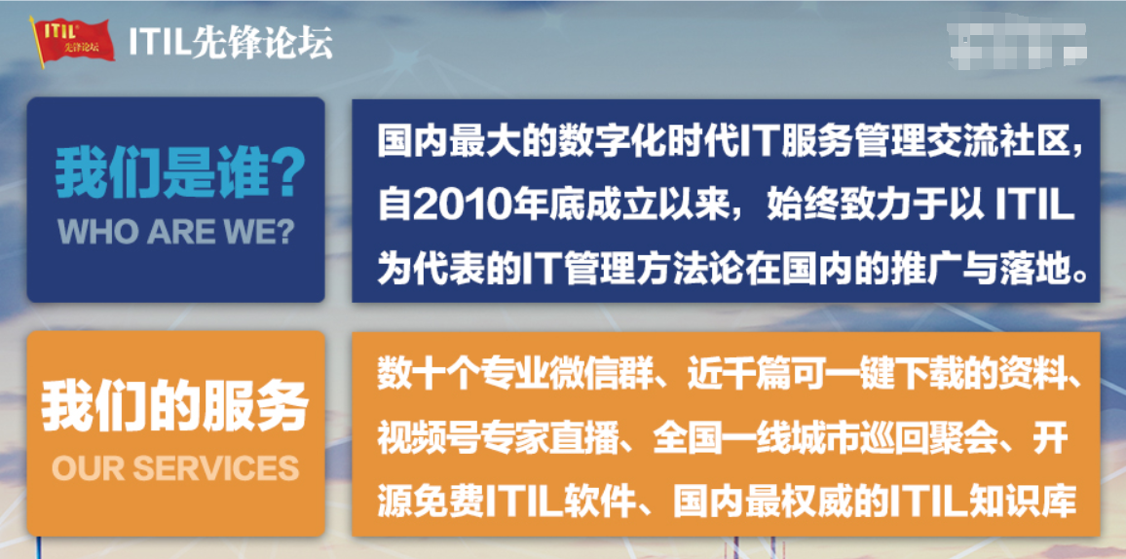

运维规范
- 总则
- 为加强公司各个项目后期的系统运维管理，确保系统能够平稳、可靠地运行，更好地为客户提供管理服务，特制定本规定。
- 本规定适用所有进入运维环节的项目。
- 运维人员应根据授权，处理本规定中所涉及的业务事项。

- 主机、服务器及数据库系统的运维管理
- 根据应用需求，主机、服务器及数据库系统的配备和安装、以及系统资源的使用等由公司项目实施部统一规划。
- 应指定专人作为系统管理员（系统工程师）和数据库管理员，对系统的运行、管理、维护和安全负责，并按照有关规定负责系统和数据的备份与恢复。
- 系统/数据库管理员应定时对系统进行监控和定期的健康性检查，分析系统运行和资源使用状况，并进行必要的优化、调整和修正，及时消除隐患。如系统设置发生变化，或重新安装系统，或安装了新软件，应在此后15个工作日内对系统进行密切跟踪。
- 及时解决处理系统运行过程中出现的异常问题和软硬件故障，并采取必要措施，最大限度地保护好系统资源和数据资源。
- 对于重大软硬件系统故障，应立即通知部门领导，协调服务商，使系统尽快得以恢复运行；对于应用系统引发的系统异常或故障，应及时通知相关人员，并协同解决处理。
- 每季度应对系统主机/服务器/数据库进行一次停运维护，其操作必须严格按照操作规程进行。其他非正常性停运（故障引发的除外），应提出书面申请，并经部门领导批准后方可进行。同时做好相应的准备工作，最大限度地减少对业务操作带来的影响。
- 具有系统操作或管理权限的人员调离工作岗位或离职，应立即从系统中删除该用户；如该人员掌握超级用户口令，应立即更换口令。

- 软件系统的运维管理
- 避免在用户工作时间进行软件版本升级工作，以免由于人为失误造成业务中断。
- 软件系统的安装、升级等操作应保留完整的实施记录。
- 对软件系统进行升级、更新补丁，应首先进行相关的测试，并在确认无误后实施。
- 对软件系统进行升级、更新补丁，或进行系统的重新安装等操作，应在实施前对原有系统及数据进行备份。
- 变更系统配置，修改配置文件、参数文件时，应对原始配置数据（或文件）进行保留。
- 软件进行版本升级时，对于不影响业务的升级工作，须以书面形式详细将计划、方案、措施等报上级主管部门备案；对于影响业务的升级工作，必须提前两周向上级通信主管部门以书面形式提出申请详细报告计划、方案、措施等，经批准后方可实施。
- 维护人员应定期跟踪所使用系统的软件升级情况和升级后的新功能，必要时提出升级建议。
- 数据库的运维管理
- 对于数据库的变更必须有记录，可以回滚。
- 无用表和字段要及时清理。
- 从数据库删除数据一定要先备份再删除。
- 定期对数据库数据进行自动备份，以便在故障发生后尽快恢复最新的数据。定期检查备份的执行情况，确保备份操作正确执行。
- 指定专人定期进行备份数据的恢复性试验。

1、严格操作原则：在系统上进行可能影响系统运行的参数设置、更改和维护等操作时，须有2人以上在场进行监护和确认，并作好详细的操作记录；
2、提前沟通确认原则：软件进行版本升级时，对于不影响业务的升级工作，必须提前与客户方进行沟通，避免操作中人为失误造成业务中断；对于影响业务的升级工作，须提前与客户方进行确认，达成一致后方可实施。
3、遵守保密原则：对被运维系统单位的网络、主机、系统软件、应用软件等的密码、核心参数、业务数据等负有保密责任，不得随意复制和传播。
- 相关流程


